**2010年普通高等学校招生全国统一考试（重庆卷）**

**理综 生物**

本部分包括5小题，每小题6分，共30分，每小题只有一个选项符合题意。

1. 下列有关人体糖代谢及调节的叙述，正确的是

A,血糖浓度升高能使胰岛A细胞分泌增强

B饥饿时首先被利用的是肌糖元，其后是脂肪

C糖类分解释放的能量的主要贮存形式是ATP

D多食少动，糖类易转变成脂肪和必需氨基酸

正确答案：C

解析：血糖浓度升高，应是胰岛素分泌增多，从而降低血糖浓度使血糖浓度达到正常值80-120mg/dl，而分泌胰岛素的是胰岛B细胞，所以血糖浓度升高能使胰岛B细胞分泌增强，故答案A错。饥饿时首先被利用的是肝糖元，而肌糖元不能直接利用，而必须先转化为乳酸运输到肝脏再合成肝糖元才能利用，所以答案B错。糖类分解释放的能量大部分作为热能散失，少部分能量转移到ATP中贮存，当ATP含量过多时ATP中的一部分能量又转移到磷酸肌酸中贮存，糖类分解释放的能量的主要贮存形式是ATP是正确的。多食少动，糖类易转变成脂肪和某些非必需氨基酸，故答案D错。

分析：此题考查动物代谢中的三大营养物质中糖类的利用、转化和调节以及呼吸作用相关知识，属于识记内容，此题目为容易题。

1. 题2图为光能在叶绿体中转换的示意图，U、V、W、X、Y代表参与光能转换的物质

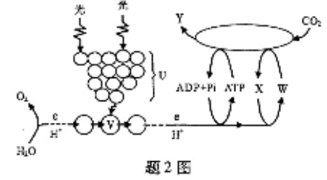

下列选项，错误的是

1. U在光合作用里的作用是吸收和传递光能
2. V吸收光能后被激发，使分解，产生电子流
3. W为的还原剂，其能量是稳定化学能来源之一
4. U至Y的能量转换在叶绿体囊状结构薄膜上进行

答案：D

解析：此题的图是课本上的图的再现略有改编，首先要识图弄清U、V、W、X、Y代表参与光能转换的物质分别是除少数特殊状态的叶绿素a的其它色素、少数特殊状态的叶绿素a的、NADPH、NADP+、糖类，结合光能在叶绿体中转换过程（光能先转化为电能然后转换为活跃的化学能而后转化为稳定的化学能）可知，答案A 、Ｂ、Ｃ正确；其中光能先转化为电能然后转换为活跃的化学能为光反应过程在叶绿体囊状结构薄膜上所完成，活跃的化学能而后转化为稳定的化学能（Ｗ－Ｙ）则是暗反应过程在叶绿体的基质中完成，故答案Ｄ错。

分析：此题为识图题，首先要把图看清、明白，当然这要靠平时的积累，所以看书时要注重文字与图形结合理解记忆，做此类题目才有效果。考查的是植物代谢的光合作用中的光能在叶绿体中转换的相关知识（选修），也属识记类，为容易题。

1. 下列有关细胞结构和功能的叙述，正确的是
2. 在植物细胞有丝分裂末期高尔基体参与细胞壁形成
3. 在动物细胞有丝分裂间期能观察到纺锤体和中心体
4. 分泌蛋白合成后在内质网和细胞质基质中加工
5. 质粒和线粒体是既有核酸又有外膜的细胞结构

答案：Ａ

解析：在植物细胞有丝分裂末期细胞壁形成，而细胞壁形成与高尔基体有关，故答案Ａ正确。在动物细胞有丝分裂前期能观察到纺锤体和中心体，所以答案Ｂ错。分泌蛋白合成后在内质网和高尔基体中加工，故答案Ｃ错。质粒是只是环状的ＤＮＡ，线粒体是双层膜的结构里面有ＤＮＡ，故答案Ｄ错。

分析：此题考查了细胞的结构和有丝分裂过程相关知识，以及生物膜系统的相关知识（选修），此题属识记类，为容易题。

1. 将一玉米幼苗固定在支架上，支架固定在温、湿度适宜且底部有一透光孔的暗室内，从题4图所示状态开始，光源随暗室同步缓慢匀速旋转，几天后停止于起始位置，此时，幼苗的生成情况是

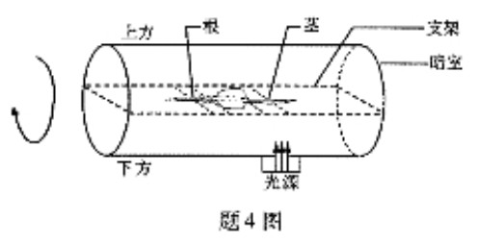

A，根水平生长，茎向上弯曲 B，根水平生长，茎向下弯曲

C，根下弯曲，茎向上弯曲 D，根向下弯曲，茎向下弯曲

答案：B

解析：此题也为识图题，但图形是书上没有的，是原创的，这就更加考查学生的识图理解能力了。结合文字和图形可知，玉米幼苗固定在支架上，而光源随暗室同步缓慢匀速旋转，表面上是一个均匀光照而实际光源随暗室同步缓慢匀速旋转则是一个单侧光，表面上植物的茎在上、下方要受重力影响有差别而实际上因缓慢匀速旋转各方向受重力影响相同，所以植物的茎只受单侧光的影响而不受重力影响，生长素向背光侧横向运输多于向光侧，此时两侧的生长素的浓度都是促进生长的，背光侧的生长素浓度更有利于植物细胞的纵向伸长，故茎向光（下方）弯曲生长。同理植物的根不受重力的影响而自然水平生长。所以答案B正确。

分析：此题同是一个识图题，但考查的层次更高，要求学生把图看懂，同时还要结合文字理解其含义，并且考查了植物生长素的生理功能的相关知识以及生长素与植物向性运动的关系，此题属理解类，为中档题。

1. 正常人即使闭眼，伸出手指也能触摸自己的鼻尖，这个动作属于

A 。印随行为 B，大脑皮层控制的条件反射活动

C 。本能行为 D，大脑皮层中央前回控制的活动

答案：B

解析：印随行为一般在动物刚刚孵化或出生后立即发生，而正常人一直都具备这个能力，故答案A错。完成这个动作要大脑皮层中央前回控制，而本能是一系列非条件反射按一定的顺序连锁发生的，故答案C错。正常人即使闭眼，伸出手指也能触摸自己的鼻尖，在这个叙述中没有刺激，故不能为反射，所以答案B错。而这里强调的是动作，没有起因，这种运动是由大脑皮层中央前回控制的活动，所以答案D正确。

分析：此题考查了神经调节与行为中的动物行为的类型的相关知识，主要考查学生对书本上的概念的掌握情况，以及对概念的区别，要抓住概念中的关键词和主谓宾，学生很容易做错此题目，此题为识记类，为中档题。

30．（16分）请回答有关绵羊遗传与发育的问题：

（1）假设绵羊黑面（A）对白面（a）为显性，长角（B）对短角（b）为显性，两对基因位于染色体上且独立遗传。

①在两组杂交试验中，I组子代只有白面长角和白面短角，数量比为3:1；II组子代只有黑面短角和白面短角，数量比为1:1。其亲本的基因型组合是：I组 ，II组 。

②纯种与非纯种的黑面长角羊杂交，若子代个体相互交配能产生白面长角羊，则杂交亲本的基因型组合有 。

（2）假设绵羊的面色性状属于细胞质遗传，则不同面色的羊杂交，其后代面色性状 （填“能”或“不能”）出现一定分离比。

（3）克隆羊多利是将多塞特母羊的乳腺细胞核注入苏格兰羊的去核卵细胞中，将此融合卵细胞培养后植入母羊体内发育而成。

①比较三种细胞内的X染色体数：多赛特羊交配后产生的正常受精卵 多利羊的体细胞 苏格兰羊的次级卵细胞（填“>”、“”、“<”、“”、或“=”）。

②已知哺乳动物的端粒（由DNA组成的染色体末端结构）在个体发育开始后，随细胞分 裂不断缩短。因此，多利的端粒长度应比普通同龄绵羊的 。

解析：

（1）①杂交试验中，I组子代只有白面长角和白面短角，而这两对基因位于染色体上且独立遗传，因子代只有白面（隐性性状），所以亲本就面色这对基因来说就必是aa和aa，而子代有长角和短角且为数量比为3:1，所以亲本就角这对基因来说就是Ｂｂ和Ｂｂ，因而I组的亲本的基因型组合是： aaBbⅹaaBb；II组子代只有黑面短角和白面短角，数量比为1:1，即只有短角（隐性性状），所以亲本就角这对基因型来说为bb和bb，子代有黑面和白面且数量比为1:1，所以亲本就面色这对基因型来说为Aa和aa，因而II组的亲本的基因型组合是： Aabbⅹaabb。

②由题意得出遗传图解：

P：纯种黑面长角羊 ⅹ 非纯种黑面长角羊

AABB A——B——

↓

F1： ---------------- 相互交配

↓

F2：  白面长角羊

aaB——

由上用逆推法可知，因子二代有aa基因型，所以子一代个体必有a基因，子一代有a基因可推知亲代必有a基因，所以非纯种黑面长角羊的黑面基因型为Aa；又因子二代能出现白面长角羊，有可能出现短角羊（bb），并且长角羊可能为Bb，所以子一代有可能有b基因，从而推知亲本也可能有b基因，故非纯种黑面长角羊的长角基因型可为Bb，另外子二代也可能只出现白面长角羊，并且为纯种（aaBB），所以推知子一代无b基因，从而推知亲本也无b基因，故非纯种黑面长角羊的长角基因型可能为BB，由上可知，非纯种黑面长角羊的基因型为AaBB或AaBb，则杂交亲本的基因型组合有AABBⅹAaBB、AABBⅹAaBb。

（2）细胞质遗传的特点之一就是后代不能出现一定的分离比，注意但要出现性状分离。

（3）①多赛特羊交配后产生的正常受精卵的性染色体组成可能为XY和XX；克隆羊多利体细胞的性染色体是来自多塞特母羊的乳腺细胞核，所以其性染色体组成为XX；苏格兰羊的次级卵细胞含的X染色体复制后若着丝点还没有分裂，则只有一条X染色体，若在减数第二次裂后期着丝点分裂则有两条X染色体。所以答案为“” 、“”。

②多利的染色体是来自多塞特母羊的乳腺细胞核，而多塞特母羊的乳腺细胞是受精卵经过多次分裂形成的，即多利的体细胞分裂次数应比普通同龄绵羊的多，已知哺乳动物的端粒（由DNA组成的染色体末端结构）在个体发育开始后，随细胞分裂不断缩短，因此，多利的端粒长度应比普通同龄绵羊的短。

分析：此题考查了细胞核和细胞质遗传的相关知识，特别是分离定律和自由组合定律的运用，以及解遗传题用的逆推法的运用，还考查学生对克隆知识的了解和性别决定的相关知识，同时还考查了学生对减数分裂的理解，此题涉及的知识非常多点，并要理解并灵活运用才能完成，但难度不太大，属偏难题。

31．（26分）

Ｉ．炭疽病是由炭疽杆菌引起的一种人畜共患传染病，炭疽杆菌两端截平、呈竹节状排列，菌落呈卷发状，对炭疽病疑似患者，可根据噬菌体的宿主专一性，通过实验确诊。

　 （1）细菌培养：采集疑似患者的样本，分离培养，获得可疑菌落。

　　　（2）细菌鉴定：实验流程如题31图I所示

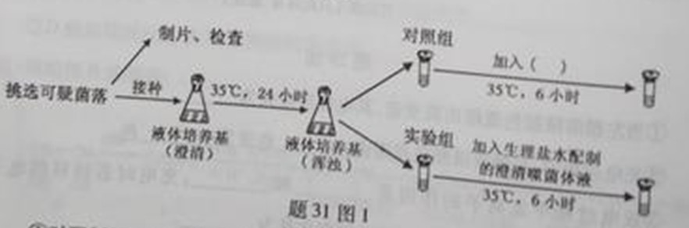

①对配制的液体培养基等需采取 方法灭菌；实验所用液体培养基的碳源为 （填“无机碳”或“有机碳”）。

②挑选可疑菌落制片后，用 观察，可看到呈竹节状排列的杆菌。

③接种可疑菌后，35℃培养24小时，液体培养基变浑浊，原因是 ，对照组试管中应加入 ，与实验组同时培养6小时后，若实验组液体培养基的浑浊度比对照组 （填“高”或“低”），则可明确疑似患者被炭疽杆菌感染；反之则排除。

④对排除的疑似患者及易感人群，可接种炭疽杆菌疫苗，刺激机体产生相应抗体。 与产生抗体相关的细胞除T细胞、B细胞外，还有 。

解析：①对配制的液体培养基等需采取高压蒸汽（98KPa蒸汽）方法灭菌；实验所用液体培养基的碳源为有机碳，因炭疽杆菌代谢的同化方式为异养型。

②挑选可疑菌落制片后，用显微镜观察，可看到呈竹节状排列的杆菌。因细菌比较微小，必须放大后才能看见。

③接种可疑菌后，35℃培养24小时，液体培养基变浑浊，原因是细菌大量繁殖，对照组试管中应加入等量的生理盐水，与实验组同时培养6小时后，若实验组液体培养基的浑浊度比对照组低，则可明确疑似患者被炭疽杆菌感染；反之则排除。要运用实验的等量原则和单一变量原则以及对照原则，噬菌体的宿主具有专一性，患者被炭疽杆菌感染，则实验组加入的噬菌体就会侵染炭疽杆菌，炭疽杆菌就会裂解，细菌数量减少浑浊度低。

④与产生抗体相关的细胞除T细胞、B细胞外，还有吞噬细胞、效应B细胞。因此时抗体的产生是易感人群第一次接触抗原，所以与记忆细胞无关。

分析：此题考查微生物细菌的培养的相关知识及实验的原则的掌握和特异性免疫中的体液免疫的知识，比较基础，属识记类，中档题。

II． 为探究食物相同的三种水生动物的种群增长规律及种间关系，某小组进行了下列3组实验（各组实验中，每种动物初始数量相等，饲养条件相同）：

组1：甲种与乙种分别于两个容器中饲养，甲种数量变化如题31图2曲线A所示。

组2：甲种与乙种于同一容器中饲养，乙种数量变化如曲线F所示。

组3：乙种与丙种于同一容器中饲养，形成上、下层分离分布，一段时间后每种动物的数量均较组1少。

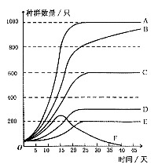（1）组1中，甲种动物的种群数量主要由

和 决定；若容

器内饲养液体积为20 mL，则第40天 时乙种的种群密度为 。

（2）在某些生态系统中，存在与本实验类 似的种间关系。

①在同一段河流中食物相同的两种 鱼，分别分布在河流中央底部和临近河岸底部，其种间关系与图中曲线 代表的类似，其分布体现生物群落的 结构。

②在玻璃温室中放养食物相同的两种传粉昆虫后，一种数量增加，另一种减少，其种间关系与图中曲线 代表类似。

解析：（1）组1中，甲种与乙种分别于两个容器中饲养，甲种数量变化为曲线A，表现为S型增长，因食物相同，饲养条件相同，所以此时乙种数量变化也应表现为S型增长，应是曲线C、D、E之一，此时甲种动物的种群数量主要由出生率和死亡率决定。

组2：甲种与乙种于同一容器中饲养，乙种数量变化如曲线F所示。因食物相同，所以甲种与乙种生物之间应属于竞争关系，各组实验中，每种动物初始数量相等，饲养条件相同，此时甲种与乙种生物数量增长都应比在组1中单独培养慢，因而组1中乙种生物数量增长要比组2中的高，变化曲线应为C（因D、E比F在前面增长慢），则第40天时乙种的种群数量为600只，而容器内饲养液体积为20 mL，所以此时乙种的种群密度为30只/ mL（600只/20 mL）。

组3：乙种与丙种于同一容器中饲养，形成上、下层分离分布，一段时间后每种动物的数量均较组1少，因组1中甲种与乙种生物数量变化曲线为A、C，所以此时乙种与丙种生物数量变化曲线应为D、E。这样一来在组2中甲种生物数量变化为曲线就是B。

注此时的数量变化曲线对应物种和环境分析非常重要，是下面解题关键。

（2）在某些生态系统中，存在与本实验类似的种间关系，注意了类似两个字非常重要，是解此小题的突破口。

①在同一段河流中食物相同的两种鱼，分别分布在河流中央底部和临近河岸底部，其种间关系与实验中的组3中的乙种和丙种生物相似，由于是种间关系是两种生物，应是两条曲线D和E。其分布体现生物群落的水平结构。

②在玻璃温室中放养食物相同的两种传粉昆虫后，一种数量增加，另一种减少，其种间关系与实验中的组2中的甲种和乙种生物相似，由于是种间关系是两种生物，应是两条曲线B和F。

分析；此题考查了种群增长规律及种间关系的知识，同时又是一个曲线识图题，三种生物数量不多但对应三种不同环境，这样分析起来就比较复杂和因难了，如对于这六条曲线分析不清楚，此题就不能正确解答。解此题的关键就是要读好题，审清题，抓条件，找关键，求对应，进类推。此题属理解、应用类，为难题。